ESCUELA NORMAL DE EDUCACIÓN PREESCOLAR

CICLO 2020-2021



ESTRATEGIAS PARA LA EXPLORACION DEL MUNDO SOCIAL

Cuadro

|  |
| --- |
| UNIDAD DE APRENDIZAJE II. LA FAMILIA: EL PRIMER ESPACIO SOCIAL DE LAS NIÑAS Y NIÑOS DE PREESCOLAR. |
| |  |  | | --- | --- | |  | Detecta los procesos de aprendizaje de sus alumnos para favorecer su desarrollo cognitivo y socioemocional. |  |  |  | | --- | --- | |  | Aplica el plan y programas de estudio para alcanzar los propósitos educativos y contribuir al pleno desenvolvimiento de las capacidades de sus alumnos. |  |  |  | | --- | --- | |  | Diseña planeaciones aplicando sus conocimientos curriculares, psicopedagógicos, disciplinares, didácticos y tecnológicos para propiciar espacios de aprendizaje incluyentes que respondan a las necesidades de todos los alumnos en el marco del plan y programas de estudio. |  |  |  | | --- | --- | |  | Emplea la evaluación para intervenir en los diferentes ámbitos y momentos de la tarea educativa para mejorar los aprendizajes de sus alumnos. |  |  |  | | --- | --- | |  | Integra recursos de la investigación educativa para enriquecer su práctica profesional, expresando su interés por el conocimiento, la ciencia y la mejora de la educación. |  |  |  | | --- | --- | |  | Actúa de manera ética ante la diversidad de situaciones que se presentan en la práctica profesional. | |

MAESTRO RAMIRO GARCÍA ELÍAS

ALUMA MARÍA FERNANDA BARRÓN LÓPEZ 2ª #3

SALTILLO COAHUILA DE ZARAGOZA

13/05/2021

|  |  |  |  |
| --- | --- | --- | --- |
| ítems | Si | No | Comentarios |
| * Las prácticas de crianza desde la familia de los bebés. | X |  | Durante el video se pudieron apreciar que todas las familias o madres comienzan a realizar prácticas de crianza a los bebes. |
| * Las diferencias y similitudes que pueden compartir los bebés del documental. | X |  | Las diferencias son notorias ya que en algunos casos se acostumbra a tener a los niños en la tierra y tratarlos de una manera más ruda y en otros se acostumbra a tratarlos con mayor delicadeza. |
| * La relación afectiva entre los adultos y los bebés | X |  | Las relaciones son notorias ya que se forman conexiones que permiten a los niños en todas las culturas desarrollarse con plena libertad, esto proporciona un lugar seguro. |
| * Los roles que se definen desde edades tempranas | X |  | El rol de los padres marca un factor importante dentro de todos los niños para poder guiarlos a su propio rol dentro de la sociedad. |
| * La influencia del contexto familiar y su impacto para la exploración y el mundo social que rodea a los niños | X |  | El contexto es de suma importancia ya que prepara a los individuos para poder integrarse a su sociedad, su contexto les brinda parte de su identidad y sus conocimientos sobre el mundo que les rodea. |
| * Dependencia de los adultos que los rodean | X |  | Los niños muestran esta característica, los primeros años de su vida manifiestan total dependencia de los adultos, desde el alimento hasta la vivienda o la ropa. |
| * Influencia de las actividades en su vida | X |  | Las actividades que realizan los niños como jugar en el rio, tomar clases, etc. Hacen que su parte social sea formada. |

**CONCLUSIONES**

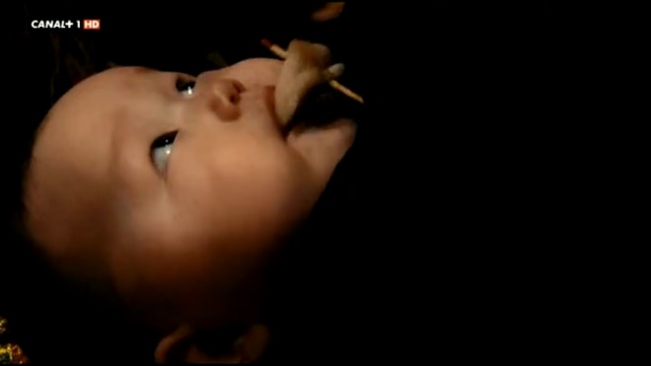Considero que el video es muy bueno ya que nos muestra la diversidad cultural que hay en el mundo mostrándonos las distintas maneras en que los niños con criados, no puedo decir que una es mejor que otra basándome en mi entorno ya que lo que a mis ojos puede lucir como un ambiente descuidado e incorrecto para otros es completamente natural y lo más correcto.

Creo que la similitud que se puede percibir en el documental es que todos los niños dependen de sus madres, muestran ese primer apego afectivo esencial para el desarrollo y la formación de la identidad en ellos, algunos muestran también el apoyo del padre, pero no se muestra en todos los casos,

La manera en la que los niños son criados y el entorno en el que crecen les proporcionan insumos para formarse como personas y adaptarse a esa sociedad, desarrollan habilidades necesarias para favorecer a la comunidad dentro su contexto y aprenden por medio de esto la cultura del mismo, considero que es muy importante conocer este tipo de diferentes culturas para entender principalmente la influencias de su entorno y las personas cercanas en su formación y para entender que todos somos diferentes, tenemos diferentes maneras de hacer las cosas y eso no las hace incorrectas o correctas .